1) Los números entre -7 y 3 son: -6,-5,-4,-3,-2,-1,0,1 y 2; son naturales 1 y 2
Entre -13 y -5: -12,-11,-10,-9,-8,-7 y -6; ninguno es natural
2) | |-1|=1; | |-8|=8; | |+13|=13; | |-5 + 8|=3; | |-3·(2·3 – 5)|= |-3·1|=|-3|=3
3) | a)

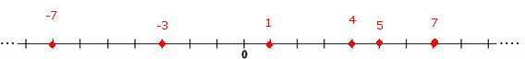

b) Ordenación: 7>5>4>1>-3>-7

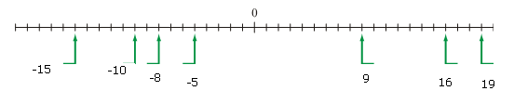c) Los que están más lejos del origen son el 7 y el -7 . El más cercano es el 1. d)

4) -8 < -5 < -4 < -3 < -2 < -1 < 0 < 3 < 4 < 6 < 8 < 10 < 12

5) 5 y -5. Dos números que tienen el mismo valor absoluto son opuestos.

6) Realiza las siguientes operaciones:

a) 6+11= 17 d) –4+(-12)= -16 g) –2+(-8)= -10 j) –4-(-1)= -3 b) –5+5= 0 e) –5-12= -17 h) 9-(-4)= 13 k) 6+(-3)=3
c) -5+8= 3 f) –7+4= -3 i) –7+(-4)= -11 l) -5-(-2)=-3

7) Rellena los huecos que quedan para que las igualdades sean ciertas:

a) –6+(-3)=-9 d) -19+7=-12 g) -6+ (-3)=-9 j) –2 –(-7) =5 b) 5+9=14 e) –5+10=5 h) –5+(-7)=-12 k) 2+(-(-2))=4 c) 0 + 4 =4 f) 8+ (-8) =0 i) -11+3=-8 l) –(-4)–(-2)=6

8) Realiza las siguientes operaciones:

a) -7·3=-21 d) -4·8= -32 g) -4·(-5)=20 j) -9·(-10)=90 b) 12·(-5)=-60 e) -1·(-1)=1 h) 6·(-5)=-30 k) 3·(+7)=21 c) -11·11= -121 f) 6·20= 120 i) –12·13=-156 l) -7·(-8)=56

9) Expresa como producto de dos números enteros de dos formas distintas (en cada ejercicio puede haber varias soluciones:

a) 12 = 3·4=(-3)·(-4) b) 36= 9·4=(-9)·(-4)

c) -7= 7·(-1)=(-7)·1 d) -51=(-17)·(3)=(-3)·17 e) 1= (-1)·(-1)=1·1 f) 49= (-7)·(-7)=7·7
g) -1=(-1)·1=1·(-1) h) -96=(-32)·3=32·(-3)

10) Realiza las siguientes operaciones:

a) 10:2 =5 d) –18:(-3)=6 g) 45:5=9 j) –5:(-1)=5

b) –6:6= -1 e) –75:5= -15 h) –18:(-9)= 2 k) 70:(-2)=-35 c) 34:(-2)=-17 f) –200:10=-20 i) 12:(-3)= -4 l) 27:(-3)=-9

11) Rellena los huecos que quedan para que las igualdades sean ciertas:

a) 7·(-2)=-14; b) -16:(-2) =8; c) 2·41=82;

e) -9·3 =-27 ; f) -12: (-6)=2; g) 5·(-8) =-40;

d) 8: (-2)=-4;

h) –25:5 =-5;

i) -1· 12=-12; j) 100: (-10)=-10 k) -3· (-4)=12; l) 45: 5 =9

12) Realiza las siguientes operaciones comprobando la solución:

a) 73-94 = -21

b) (+44) - (-15) = 59 c) (-58) - (-62) = 4
d) (+65) - (-49) = 114 e) 287 - (+287) = 0
f) (-7) - (+ 9) = -16

g) -4 – 6 + 3 - (-6) = –1 h) –4 + (-8) – 3 + 4= –11
i) -2 - (-4) + 10 + (-1) = 11

j) 70 - (11 - 44) + (7 - 74) = 36

k) - (19 - 89 + 23) + (- 71 + 44) = 20 l) 42 : (-6) -10+(-27): (-3) = -8
m) 16 + [21 - (31 - 60)] = 66 n) 16 - [21 - (31 - 60)] = -34 o) - 22 - [39- (24 - 44)] = -81 p) (- 9) · (- 2) · (+4) = 72
q) (-4) · (- 6) · (-7) = -168 r) (-3) · 8 · (-20) = 480
s) -14 + 3 · (-8) – 5 +7 = -36 u) 12 · [42 + (-5)] = 444
v) (- 5) · 9 - 7 · (- 4) +2·6 = -5

w) -13 - (- 3) · (- 9) + 5 · (- 8) = -80

13) Realiza las siguientes operaciones:

a) 2- (9 + 6 - 14) =1

b) 3 - 7 + 21 - (16 + 9 - 4) + 10 =6 c) 9 - 15 + (4 – 6 – 8 - 16) + 9=-23 d) 4 - (-25 + 12) - 18 - 17 + 3 =-15 e) 6 - (9 - 3)- 3 - (2 - 9)=4
f) 5 - [-2 - (-1 - (-8)) - 4] + 6=24

g) 1 + [3 + (-8 - 5 - 1)] - 8 =-18

h) -3 + (- 6)· [-4 - (1 - 3) + 1] =3
i) 9 + 2 · (7 - 11) =1
j) 36 - 75: (3 + 14 - 2) =31

k) 5 + 3 · (-4) - (-1)=-6

l) -6 - (-7 + 9) : (3 - 4) =-4 m) 3 · 6 + 12 : (-4) – 4 =11 n) 24 · (-5) : 2 : 15 =-4
o) –[-1 +(-2)] – 3+18 : [5 +(-5) + 4 - 6 –(-8)]=3 p) (-2 + 3 - 9) · [(-6) – (-6)] - 4 + 5 =1
q) -8 : [-1 + (3 + (-2 - 8))] +(-10) =-9

r) (32 - 20) : (-5 + 9) =3

s) -5 + (-6) · [8 - 3 + (-1)] : (-2) =7

t) 18 : (-3) · (-2) – [10 - (-8) + (-3)]=-3 u) 3 · 4 - 15 : [-14 - 4 · (2 - 7) - 1] =9
v) 2 · (5 - 12) - 4 [6 + 2 · (5 - 8 - 2)] =2

w) 3 - 4[1 - (6 : 2 - 11)] - 4 · [5 - (7- 3 + 8)]=-5 x) 14 – 2·[4 - (5 - 4) - 2 · 3] : (-2) =11
y) [3 - (-3) - (-13 + 7)] : [2 - (5 - 9 + 6) - (-3)] = 4

z) -[-4 - (8 + 8 - 3) + 12] · [3 - [-(9 - 4) + 1] - 4] = 15

14) Expresa en forma de potencia:
a) 7 · 7 · 7 · 7 = 74  b) 9 · 9 · 9 = 93  c) 6 · 6 = 62  d) 10 · 10 · 10 · 10 · 10 · 10 =106  e) (-11) · (-11) ·(- 11) =(-11)3 | f) - 6 · 6 · 6 =-63  g) (-5)· (-5) · (-5) ·(- 5) =(-5)4  h) 7·(-7)·7·(-7) =72·(-7)2=72·72=74  i) -(-9)· (-9) ·(- 9) ·(- 9)=-(-9)4  j) 8 ·8 · (-8) · 8 = -84

15) Realiza las siguientes operaciones:

a) (-4)2 = 16 k) -32 : 2 + 34 = -16+81= 65

b) - 42 = -16 c) - 43 = -64
d) -(-4)2 = -16

e) 3 · 43 =3·64=192

f) (3 · 4)3 =123=1728 g) 32 + 52 =9+25=34 h) (3 + 5)2 =82=64
i) 25 : (-5)2 =25 : 25 =1 j) –5+ 4 : (-1)3 =-9

l) 15 - (-3)2 = 15-9=6
m) 8 + (-2)4 - (-2)3 = 8+16+8=32 n) (-2)3 - 5 · (-3)3 = -8-5·(-27)=127 o) 2 + (-3) · 25 = 2-3·32 = -94
p) 5 - (2 - 5)3 =5-(-3)3=5+27=32
q) (9-3)2+3·(-7+4)4 =36+3·81=279 r) (-4+3)3–64:(-2)4 =-1-64:16=-5
s) [3 · (-2)]2 – 18 : (-3) =36+6=42 t) 5 + (-2)5 + (3-4)3 =5-32-1=-28

16) Utiliza las propiedades de las potencias para simplificar y expresa el resultado en forma de potencia

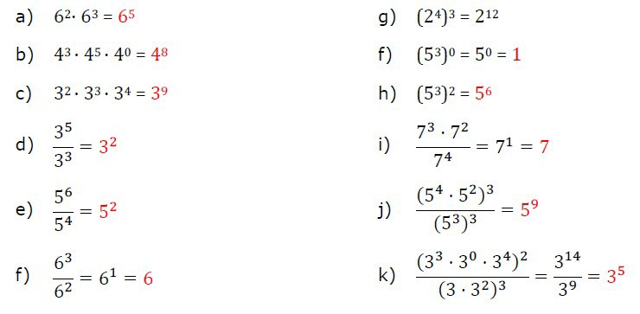
17) Expresa matemáticamente los siguientes enunciados y calcula el resultado:

a) +25 + (+15) = 40 b) +10 +(-8) = 2
c) +560 +(-720)= -160, no había suficiente dinero y debo 160€

d) 3200 +1200+(-700)= 3700 m

18) Variación del nivel = aumento + disminución =
= 20 cm · 5 dias + (-15) cm · 4 días = 100 cm – 60 = 40 cm después de nueve días ha bajado 40 cm

19) Diferencia de temperaturas = temperatura mayor – temperatura menor =
=6ºC - (-20ºC) = 26ºC de variación

20) Las ganancias son cantidades positivas: +5200 primer mes y +2500 tercer mes.
Las pérdidas del segundo mes se representan por -950
+5200 + (-950) + (+2500) = 6750
Han tenido beneficios porque el resultado final es positivo

21) El balance del año: 7803 € de ganancia

Trimestre | Movimiento | Total | Resultado
primero | +2625·3 | 7875 | +7875
segundo | -674·3 | -2022 | +5853
tercero | -450·3 | -1350 | +4503
cuarto | +1100·3 | 3300 | +7803

